SZÜLŐFÖLDÜNK KARTAL ALAPÍTVÁNY

2007. ÉVI KÖZHASZNÚSÁGI JELENTÉS

ADÓSZÁM: 18711396
CÍM: 2173 KARTAL, PETŐFI SÁNDOR UTCA 35.

I/A 2007. ÉVI KÖZHASZNÚ EGYSZERŰSÍTETT MÉRLEG KIMUTATÁS
I/B 2007. ÉVI KÖZHASZNÚ EGYSZERŰSÍTETT EREDMÉNYKIMUTATÁS
- KÖLTSÉGVETÉSI TÁMOGATÁS FELHASZNÁLÁSA
- AZ ALAPÍTVÁNY VAGYONÁVAL KAPCSOLATOS KIMUTATÁSOK
- KIMUTATÁS CÉLSZERINTI JUTTATÁSOKRÓL
- KIMUTATÁS KAPOTT KÖZPÉNZEK FELHASZNÁLÁSÁRÓL
- KIMUTATÁS TISZTSÉGVISELŐKNEK NYÚJTOTT JUTTATÁSOKRÓL
- AZ ALAPÍTVÁNY KÖZHASZNÚ TEVÉKENYSÉGÉRŐL SZÓLÓ BESZÁMOLÓ

I/A 2007. ÉVI KÖZHASZNÚ EGYSZERŰSÍTETT MÉRLEG KIMUTATÁS (adatok E Ft-ban)

Sor- | A tétel megnevezése |  | Előző év | Előző év(ek) | Tárgyév
Szám |  |  | Előző év | helyesbítései
a | b |  | c |  | e
1. | A. Befektetett eszközök (2-4.sorok) |  | - |  | 461
2. | I. IMMATERIÁLIS JAVAK
3. | II. TÁRGYI ESZKÖZÖK |  |  |  | 461
4. | III. BEFEKTETETT PÉNZÜGYI ESZKÖZÖK
5. | Forgóeszközök (6-9 sorok) |  | 42 |  | 2 811
6. | I. KÉSZLETEK
7. | II. KÖVETELÉSEK |  |  |  | 2 400
8. | III. ÉRTÉKPAPÍROK
9. | IV. PÉNZESZKÖZÖK |  | 42 |  | 411
10. | ESZKÖZÖK (AKTÍVÁK) ÖSSZESEN (1. + 5. sor) |  | 42 |  | 3 272
11. | C. Saját tőke (12.-16. sorok) |  | 42 |  | - 2 048
12. | I. INDULÓ TŐKE /JEGYZETT TŐKE |  | 50 |  | 50
13. | II. TŐKEVÁLTOZÁS / EREDMÉNY |  | 9 |  | - 8
14. | III. LEKÖTÖTT TARTALÉK
15. | IV. TÁRGYÉVI EREDMÉNY ALAPTEVÉKENYSÉGBŐL |  | - 17 |  | - 2 090
16. | V. TÁRGYÉVI EREDMÉNY VÁLLALKOZÁSI TEVÉKENYSÉGBŐL
17. | D. Tartalék |  |  |  | 2 400
18. | E. Céltartozékok
19. | F. Kötelezettségek (20.-21. sorok) |  | - |  | 2 920
20. | I. HOSSZÚ LEJÁRATÚ KÖTELEZETTSÉGEK
21. | II. RÖVID LEJÁRATÚ KÖTELEZETTSÉGEK |  |  |  | 2 920
22. | FORRÁSOK (PASSZÍVÁK) ÖSSZESEN |  | 42 |  | 3 272
22. | (11.+ 17.+18.+19. sor)

I/B 2007. ÉVI KÖZHASZNÚ EGYSZERŰSÍTETT EREDMÉNYKIMUTATÁS (adatok E Ft-ban)
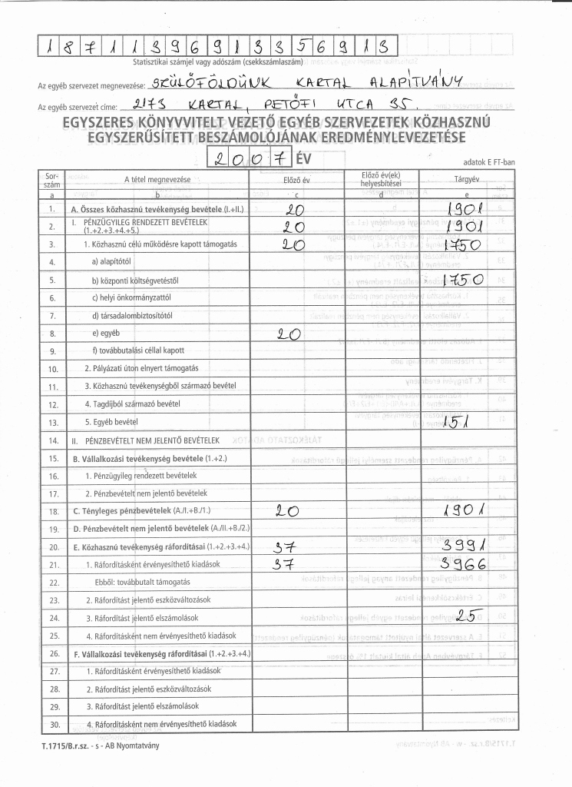
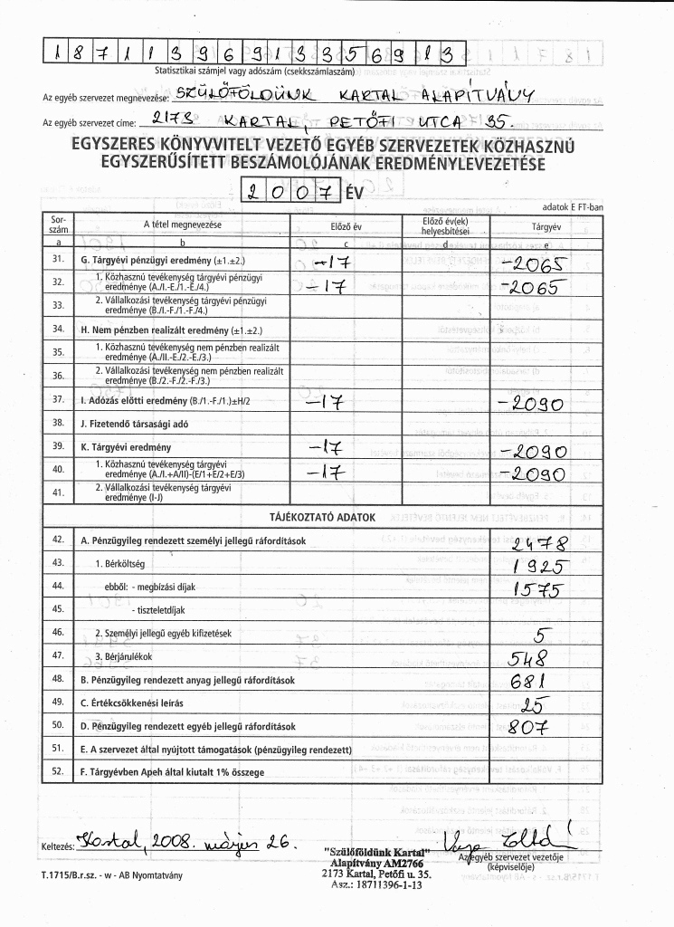

A 2007 évi pénzügyileg rendezett egyéb bevételek között 1750 e Ft MVM támogatás szerepet, ami a HVI 2007. május 15-től augusztus 31-ig terjedő időszakának működési költségeit fedezte. Egyéb bevételek bérleti díj és karácsonyi rendezvény bevételekből illetve banki kamatokból adódnak 151 e Ft összegben.

- KÖLTSÉGVETÉSI TÁMOGATÁS FELHASZNÁLÁSA

2007 évben az Alapítvány 1750 e Ft összegben kapott támogatást a Földművelésügyi és Vidékfejlesztési Minisztériumtól az ÚMVP keretében a helyi vidékfejlesztési irodák 1698/2005/EK tanácsi rendelet 59. cikke szerinti készségek elsajátítására, ösztönzésére és végrehajtására igénybe vehető támogatási jogcíme alapján.
Ez a támogatás fedezte a személyi juttatásokat, illetve járulékait, valamint a Helyi Vidékfejlesztési Iroda fenntartási költségeit.

III. AZ ALAPÍTVÁNY VAGYONÁVAL KAPCSOLATOS KIMUTATÁSOK

Az alapítvány 2007 évben tartalékot képzett, aminek okot a követeléseknél kimutatott 2400 e Ft képezi. Ez az összeg az, ami a MVM kiutalatlan, de 2007 évi kiadások finanszírozására igényelt támogatást tartalmazza. 2007 szeptember-október időszakra 1100 e Ft, november-december időszakra 1300 e Ft.

A költségek kifizetését, - mivel a támogatás utófinanszírozás keretében működik – hitel felvétel segítségével oldottuk meg. A kötelezettségek között 1000 e Ft rövidlejáratú hitelt a Turai takarékszövetkezet kirendeltsége folyósított, 820 e Ft összeggel kamatmentes kölcsön felvétele szerepel magánszemélytől, illetve 1100 e Ft-os folyószámla hitel is terheli az alapítvány kötelezettségeit.

Az alapítvány a HVI működtetése kapcsán tárgyi eszköz beszerzéseket valósított meg. 2 db hangosítóhoz szükséges hangfalat vásárolt 365800 Ft bruttó értéken, illetve 1 db asztali számítógépet szerzett be, melynek értéke 119990 Ft.

- KIMUTATÁS CÉLSZERINTI JUTTATÁSOKRÓL

Alapítványunk 2007 évben sem nyújtott célszerinti juttatásokat.

- KIMUTATÁS KAPOTT KÖZPÉNZEK FELHASZNÁLÁSÁRÓL

Az alapítványunk esetében ez a tétel megegyezik a II. KÖLTSÉGVETÉSI TÁMOGATÁS FELHASZNÁLÁSA ponttal.

- KIMUTATÁS TISZTSÉGVISELŐKNEK NYÚJTOTT JUTTATÁSOKRÓL

Szülőföldünk Kartal Alapítvány tisztségviselői 2007 évben nem kaptak juttatást. Feladatukat társadalmi munkában látták el.

- AZ ALAPÍTVÁNY KÖZHASZNÚ TEVÉKENYSÉGÉRŐL SZÓLÓ BESZÁMOLÓ

Az alapító 2005 évben a szervezetet olyan céllal hozta létre, hogy az a helyi hagyományápolást, tehetséggondozást, a térségben lévő települések civil szervezeteinek kapcsolattartását és együttműködését, illetve a magánkézben lévő Faluházat működtesse.
